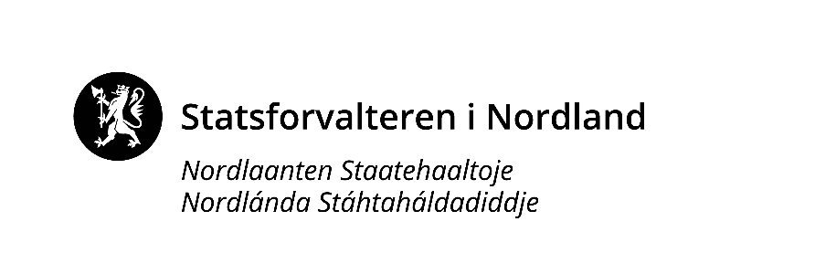

Ledersamling ledere voksenopplæring, forslag pr:21.11.23

- 29. november 2023 | - Raddison BLU, Bodø
Statsforvalteren i Nordland | eirik.arntsen@statsforvalteren.no

Samling for ledere i VO i Nordland for å planlegge kompetanseutvikling 2024. Se bakside for hva du som deltaker må forberede til samlingen

PROGRAM | Tema og foredragsholder
0930-1000 | Kaffe og mingling  Utvidet informasjon og/eller navn på foredragsholder og firma
1000-1030 | Velkommen og ny opplæringslov  v/Statsforvalteren
1030-1130 | Innhold samling uke 10  Gruppearbeid – bli enige om hva som er behov for å ta på denne samlingen
1130-1230 | Lunsj  Utvidet informasjon og/eller navn på foredragsholder og firma
1230-1330 | Gruppearbeid  Gruppearbeid – hva slags kompetansebehov er det i 2024 i tillegg til samling uke 10
1330-1345 | Pause
1345-1515 | Prioriteringer  Bli enige om ønsket innhold uke 10. Også bli enige om ønsket kompetanseutvikling videre i 2024
1515-1530 | Oppsummering  v/Arbeidsgruppa

Forberedelse
Til samlingen må hver deltaker forberede seg og tenke gjennom følgende:

Til samling uke 10
- Hvem er ønsket målgruppe?
- Antall aktuelle deltakere fra egen enhet
- Ønsket innhold – hva trenger vi kompetanseheving på særlig med tanke på innføring av modulstrukturert opplæring
- Realkompetansevurdering – hvordan er behovet her?
- Hvem kan levere et ev. innhold?

Særlig for de som har deltatt i FVO og andre forsøk
- Basert på deres erfaringer hva er det behov for kompetanseheving i
  - For ledere
  - For lærere

Generelt
- Hva slags kompetanseheving er det behov for utover i 2024
  - Nye lover og forskrifter?
  - Planleggingsuka
  - Ledersamlinger
  - ???

Partnerskap med Nord universitet
- Hva ønsker dere at de skal levere av kompetanseheving?
  - Fagdager innen
    - Hva?
  - Profesjonsutikling
    - Hvordan?
  - Når?

